🎓 Звіт по навчальній практиці

Бойко Дмитро Володимирович
Група: ІПЗ-34мс
Вид практики: навчальна практика

Тема практики
Дослідження та тестування бібліотек для взаємодії з електронною поштою у середовищі C# (.NET).

План практики

✅ Пункт 1. Отримання API-ключів та облікових даних
1) Під час виконання практичного завдання я зареєстрував облікові записи у кількох спеціалізованих сервісах для роботи з електронною поштою. Зокрема, я створив акаунт у сервісі Mailtrap (https://mailtrap.io), який використовується для тестування надсилання пошти через SMTP у безпечному середовищі. У налаштуваннях облікового запису я отримав усі необхідні дані для підключення: хост (sandbox.api.mailtrap.io), порт (587), ім’я користувача та пароль для автентифікації.
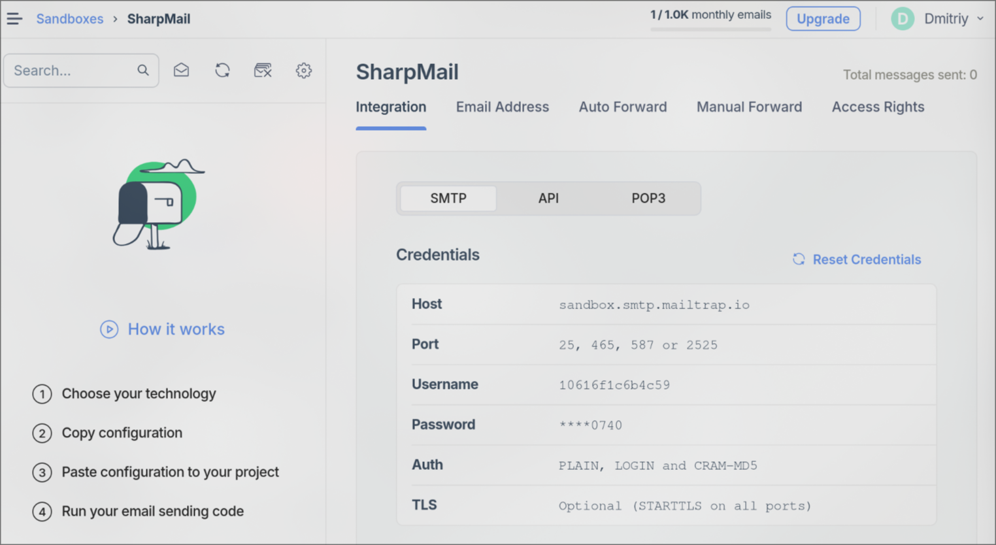
2) Також я налаштував доступ до Gmail через IMAP-протокол. Для цього у своєму акаунті Google (https://mail.google.com) я активував IMAP-доступ, створив спеціальний пароль додатка і зібрав параметри для підключення: хост сервера IMAP (imap.gmail.com) та порт (993).
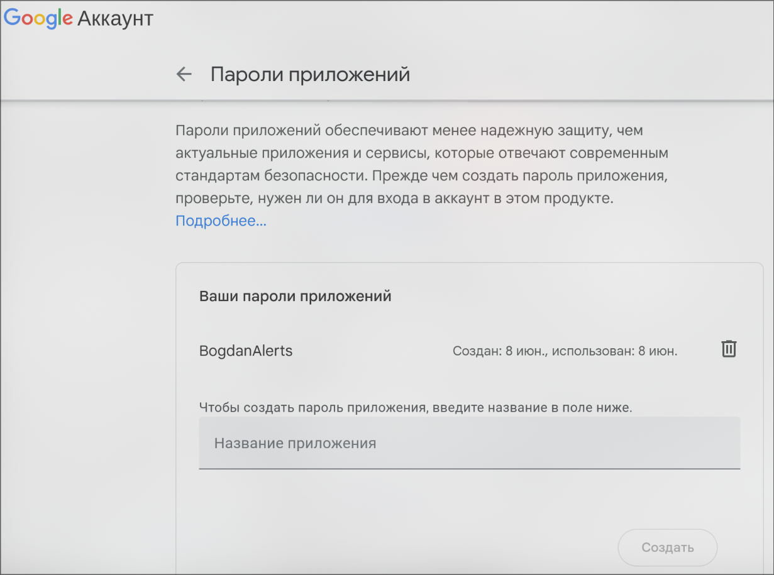
3) Для перевірки можливостей надсилання листів через REST API я зареєструвався у сервісі SendGrid (https://sendgrid.com). У панелі керування цього сервісу я створив унікальний API-ключ, який використовується для авторизації HTTP-запитів до API SendGrid.
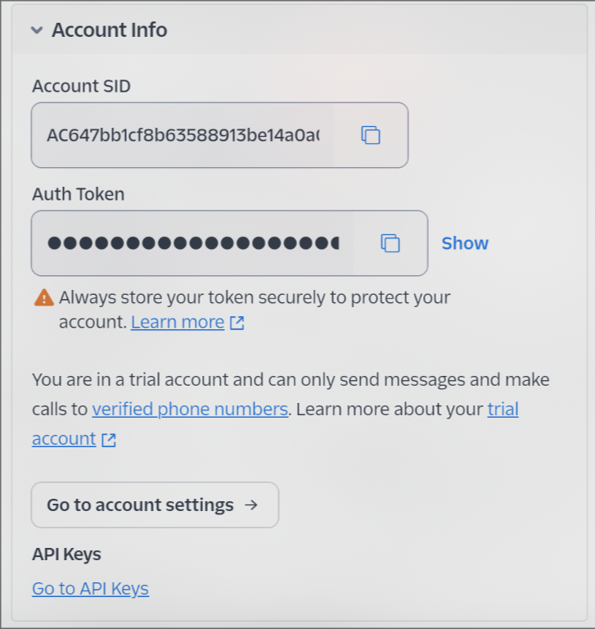
Отримані облікові дані і ключі я зберіг у захищеному вигляді та надалі використовував для налаштування прикладів у різних бібліотеках C#. У звіті наведено скриншоти сторінок із відповідними налаштуваннями для кожного сервісу.

✅ Пункт 2. Створення проектів

Було створено окремі проекти для кожної бібліотеки.
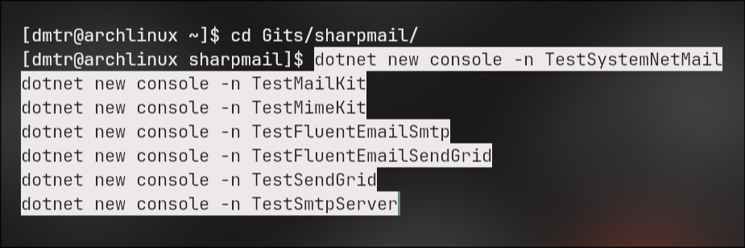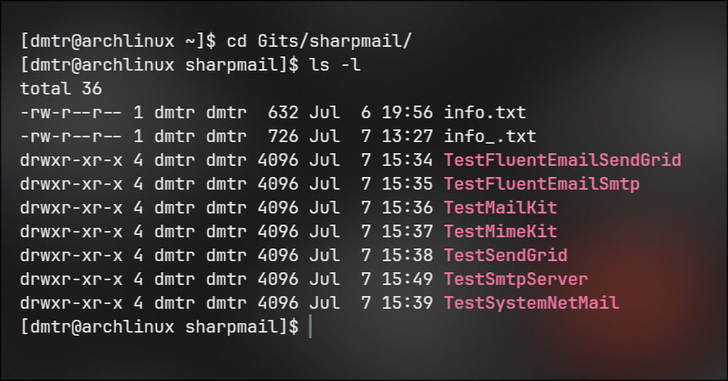
✅ Пункт 3. Встановлення пакетів
Через dotnet add package встановлено бібліотеки:
Проект | Бібліотеки
TestSystemNetMail | (Стандартні, додаткові пакети не потрібні)
TestMailKit | MailKit, MimeKit
TestMimeKit | MimeKit
TestFluentEmailSmtp | FluentEmail.Core, FluentEmail.Smtp
TestFluentEmailSendGrid | FluentEmail.Core, FluentEmail.SendGrid
TestSendGrid | SendGrid
TestSmtpServer | SmtpServer, DependencyInjection
for dir in TestFluentEmailSendGrid TestFluentEmailSmtp TestMailKit TestMimeKit TestSendGrid TestSmtpServer TestSystemNetMail; do
dotnet add "$dir" package Microsoft.Extensions.Configuration.Json
done

✅ Пункт 4. Написання програм

4.1 TestSystemNetMail
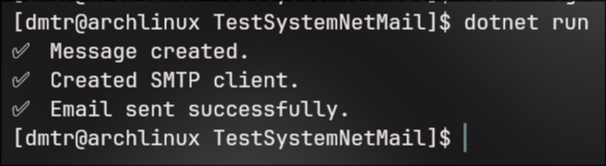
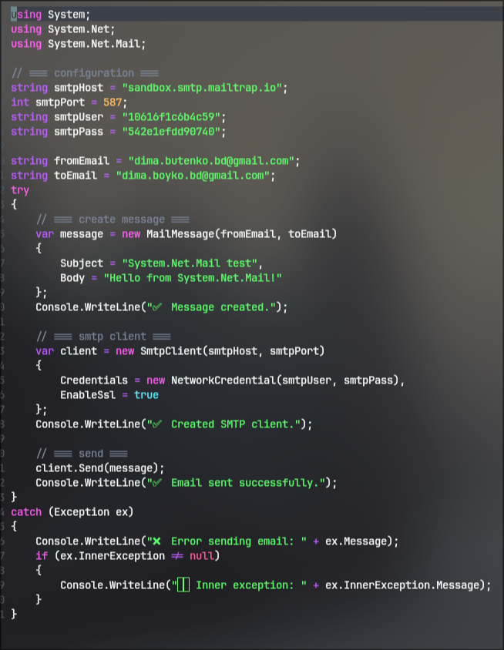

🟢 Що таке SMTP і навіщо він потрібен
SMTP (Simple Mail Transfer Protocol) — це стандартний інтернет-протокол, який використовується для передачі електронної пошти від відправника до поштового сервера або між серверами.
Іншими словами, SMTP — це “транспортна пошта”, яка доставляє повідомлення до адресата.
Навіщо це робити у C#:
- Щоб створювати програми, які автоматично надсилають листи (наприклад, сповіщення користувачам, звіти, повідомлення про помилки).
- Щоб вивчити принцип роботи поштових сервісів.
- Щоб розуміти, як працює авторизація, шифрування і передача повідомлень.

Чому саме через SMTP
- Це універсальний протокол, який підтримується всіма поштовими серверами.
- Він дозволяє протестувати будь-який сценарій надсилання листів (від простого plain text до вкладень).
- Через Mailtrap можна безпечно перевіряти відправку, не надсилаючи листи реальним користувачам.
4.2 TestMailKit
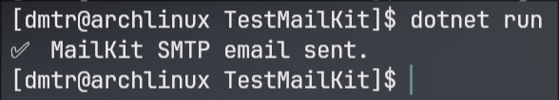
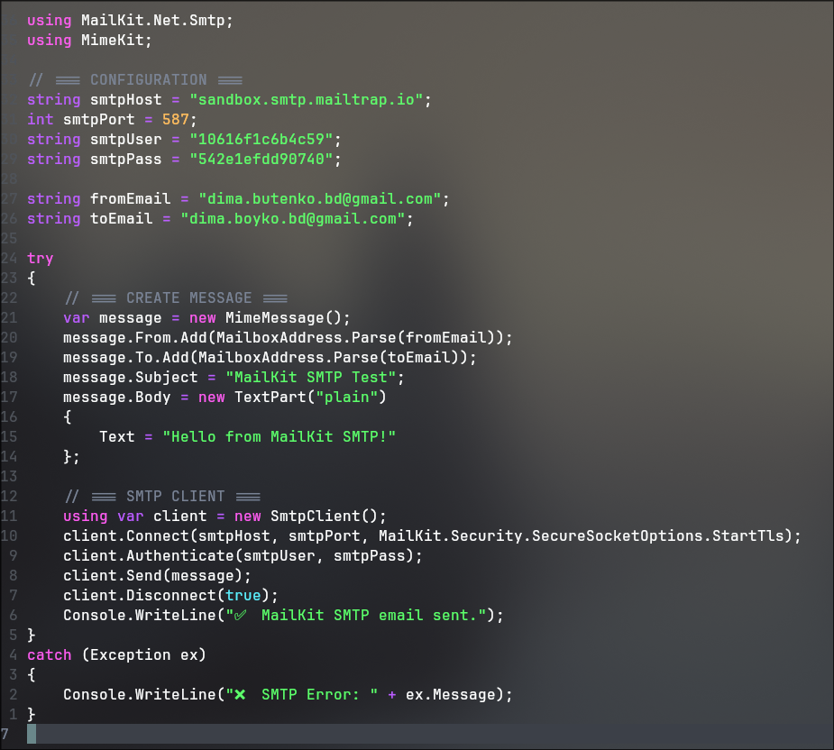

🟢 Що таке MailKit і навіщо він потрібен
MailKit — це сучасна, потужна і гнучка .NET-бібліотека, яка дозволяє:
- працювати з SMTP (надсилання листів),
- IMAP/POP3 (отримання листів),
- MIME (створення складних повідомлень із вкладеннями).
На відміну від System.Net.Mail, бібліотека MailKit:
✅ підтримує більше сучасних протоколів і алгоритмів шифрування,
✅ має кращу продуктивність,
✅ активно підтримується.

🟢 Чому саме MailKit
MailKit використовується тому що:
- Він підтримує всі сучасні протоколи і TLS-версії.
- Дозволяє легко комбінувати SMTP (надсилання) з IMAP/POP3 (отримання).
- Має простий і зрозумілий API.
У реальних проектах його використовують значно частіше, ніж System.Net.Mail, оскільки він сучасніший.

4.3 TestMimeKit
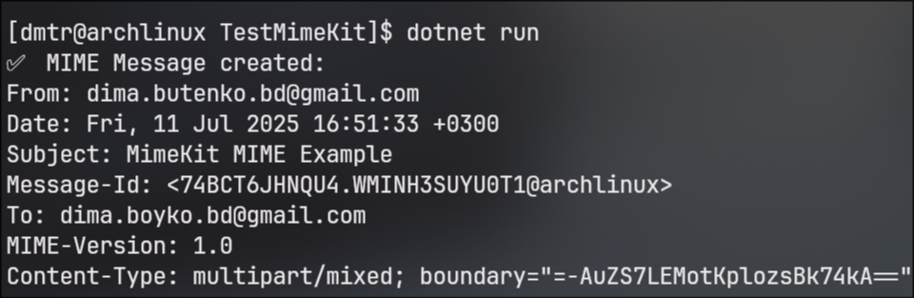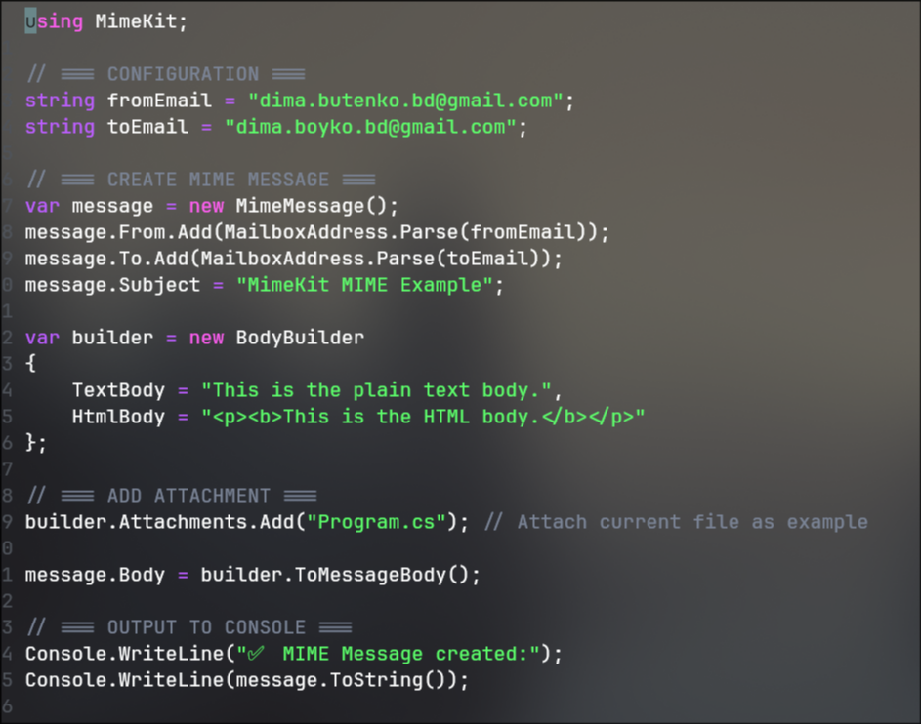

🧠🟢 Що таке MIME
MIME (Multipurpose Internet Mail Extensions) — це стандарт, який описує:
- як у листі поєднувати текст, HTML, вкладення (наприклад, PDF, картинки),
- як кодувати різні частини листа.
Всі сучасні електронні листи (навіть найпростіші) створюються у форматі MIME.
Наприклад:
- «звичайний текст» — Content-Type: text/plain
- «HTML лист» — Content-Type: text/html
- вкладення — Content-Disposition: attachment
Цей приклад тільки генерує MIME-текст, щоб:
✅ Перевірити, як формуються заголовки
✅ Подивитися, як виглядає вкладення
✅ Переконатися, що структура правильна
Щоб реально відправити, ти можеш передати це повідомлення у MailKit.Net.Smtp.SmtpClient.Send()

🟢 Як можна використовувати
- Генерувати MIME-листи окремо (наприклад, зберігати у файлі).
- Потім через інший сервіс (SMTP або API) відправляти.
- Перевіряти правильність форматування.

4.4 TestFluentEmailSmtp
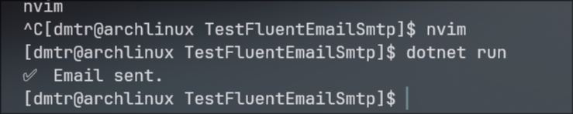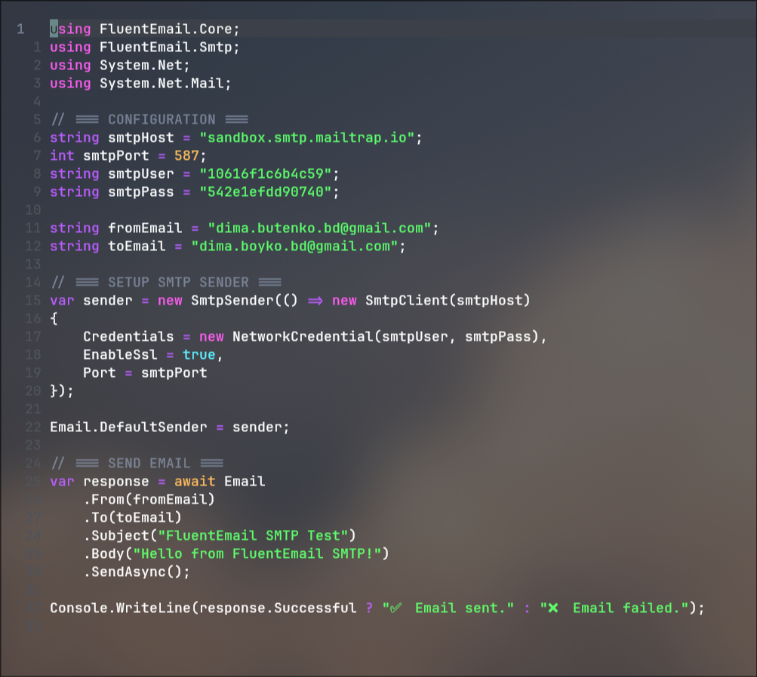

🟢 Що таке FluentEmail?
FluentEmail — це бібліотека для .NET, яка робить процес створення і відправки листів дуже простим.
Вона підтримує різні "транспорти":
- SMTP
- SendGrid
- Mailgun
- Amazon SES
- інші.
Пункт 5. Висновки
Параметр | FluentEmail SMTP | FluentEmail SendGrid
Транспорт | SMTP (Mailtrap) | HTTP API (SendGrid)
Шифрування | SSL/TLS | HTTPS
Спосіб авторизації | Логін/пароль SMTP | API-ключ
Переваги | Підтримує будь-який SMTP | Швидше, сучасніше

Під час практики:
- Освоєно бібліотеки для роботи з поштою у .NET.
- Створено робочі приклади.
- Протестовано відправку пошти через SMTP та REST API.
- Виявлено обмеження деяких сервісів.

